 | Ministério da Educação  Universidade Tecnológica Federal do Paraná  Promoção à Classe Titular

As informações em amarelo são orientações e podem ser retiradas da versão final.
A versão final deste documento deve estar em formato PDF.

MEMORIAL DESCRITIVO E COMPROVANTES DA PLANILHA DE ATIVIDADES PARA PROMOÇÃO DE DOCENTE DA CARREIRA DE MAGISTÉRIO SUPERIOR À CLASSE TITULAR

Nome do Servidor:
Matrícula SIAPE: | Lotação:
E-mail: | Telefone:
Data de ingresso na UTFPR:
Local e data:

I - MEMORIAL DESCRITIVO

- Descrição contextualizada das atividades de ensino.

- Descrição contextualizada das atividades de pesquisa.

- Descrição contextualizada das atividades de extensão

- Descrição contextualizada das atividades de gestão acadêmica.

- Descrição contextualizada das atividades de produção profissional relevante.

II - COMPROVANTES DA PLANILHA DE ATIVIDADES E MEMORIAL DESCRITIVO

- A tabela (Word) abaixo deve conter o nome do Grupo e o Item da Tabela de Atividades (.xls) que será comprovado. Quando o comprovante se referir ao Memorial Descritivo, deve iniciar com a sigla MD, seguida do número do item.
- O comprovante deve ser colocado em formato de figura ou pdf, para isso utilize a opção Inserir Figura ou Inserir Objeto (quando o arquivo for em formato .pdf).
- Podem ser acrescentadas quantas linhas forem necessárias.)

GRUPO_X_item_Y  ou  MD_item_X | Inserir imagem do comprovante (pdf ou figura)
Grupo_A1_item_1 | Inserir aqui a imagem que comprova a informação colocada na tabela de atividade ou no Memorial Descritivo
MD_item_4 | Inserir aqui a imagem que comprova a informação colocada no item 4 do Memorial Descritivo

(a figura abaixo é apenas para explicação deste item e deve ser excluída da versão final).
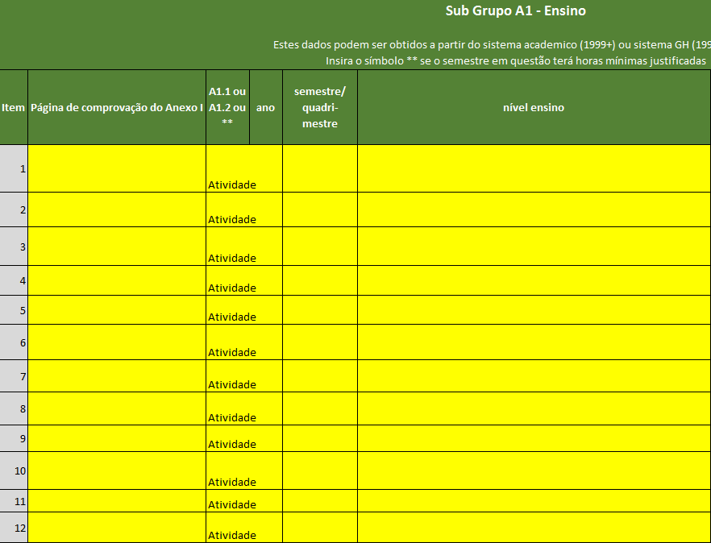
Essa imagem é cópia da Tabela de Atividades (.xls).
Informe nesse campo da tabela o número da página do arquivo “Memorial Descritivo e Comprovantes” que contém a comprovação.

